PATOFIZJOLOGIA – ĆWICZENIE 10
IMIĘ I NAZWISKO:
GRUPA:
DATA:

I. PATOFIJZOLOGIA UKŁADU POKARMOWEGO CZ. 1 – PODSTAWY TEORETYCZNE.

1. Budowa układu pokarmowego – uzupełnij tabelę.

1. Podpisz na rysunku poniższe elementy:
- ślinianka podżuchwowa, podjęzykowa, przyuszna, wątroba, pęcherzyk żółciowy, trzustka
- usta odbyt
- jama ustna, gardło, przełyk, żołądek, dwunastnica, jelito czcze, jelito kręte, wyrostek robaczkowy,
jelito ślepe (kątnica), okrężnica wstępująca, okrężnica poprzeczna, okrężnica zstępująca, okrężnica esowata, odbytnica
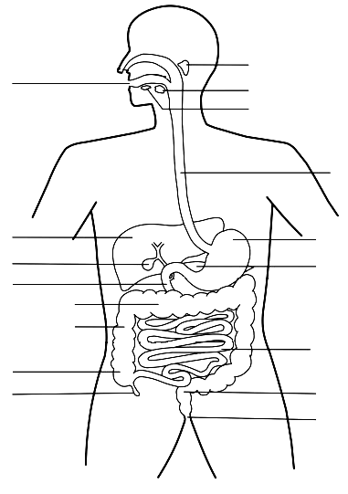

Źródło: http://imgarcade.com/1/parts-of-the-digestive-system-and-functions/ (zmodyfikowano)
2. Odpowiedz na pytania:
- z jakich części składa się jelito cienkie:

- z jakich części składa się jelito grube:

3. Podane niżej czynniki podziel na zwiększające i zmniejszające napięcie dolnego zwieracza przełyku (LES):
- acetylocholina
- noradrenalina (receptory alfa-adrenergiczne)
- noradrenalina (receptory beta-adrenergiczne)
- motylina
- gastryna
- grelina
- wazoaktywny peptyd jelitowy (VIP)
- tlenek azotu (NO)
- cholecystokinina (CCK)
- glukagon
- progesteron

Czynniki zwiększające napięcie LES | Czynniki zmniejszające napięcie LES

3. Żołądek – uzupełnij tabelę.

1. Podpisz na rysunku poniższe elementy:
- wpust, dno, trzon, część przedodźwiernikowa (antrum), odźwiernik
- krzywizna większa, krzywizna mniejsza
- przełyk, dwunastnica
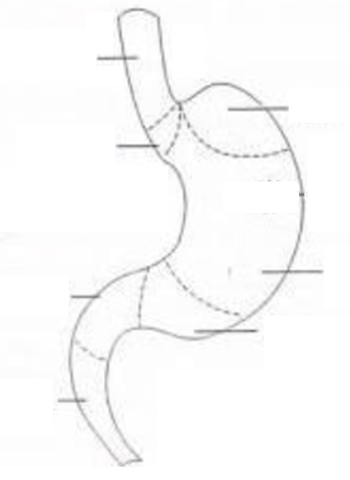

Źródło: Górski J.: Fizjologiczne podstawy wysiłku fizycznego, Warszawa 2006 (zmodyfikowano)
2. Wymień główne typy komórek gruczołów błony śluzowej żołądka i określ ich rolę:

3. Uzupełnij schemat wydzielania kwasu solnego przez komórki okładzinowe błony śluzowej żołądka (wpisz nazwy wydzielanych substancji oraz koło strzałek zaznacz „+” oznaczający nasilenie lub „-” oznaczający hamowanie wydzielania:

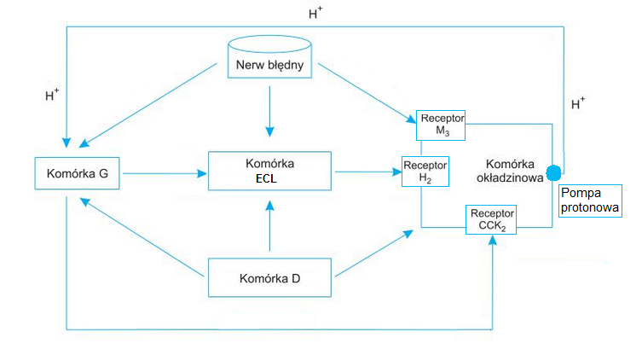

Źródło: Górski J.: Fizjologiczne podstawy wysiłku fizycznego, Warszawa 2006 (zmodyfikowano)
4. Omów efekty działania gastryny. Wymień czynniki powodujące hipergastrynemię.

II. PATOFIJZOLOGIA UKŁADU POKARMOWEGO CZ. 1 – ZABURZENIA FUNKCJI PRZEŁYKU, ŻOŁĄDKA I JELIT.

1. Scharakteryzuj krótko (definicja + przyczyny) poniższe objawy zaburzeń układu pokarmowego:

1. Nudności

2. Wymioty (patrz zadanie 2)

3. Dysfagia

4. Odynofagia

5. Dyspepsja

6. Zgaga

7. Biegunka (patrz zadanie 3)

8. Zaparcie (patrz zadanie 4)

9. Krwawienie z przewodu pokarmowego (patrz zadanie 5)

2. Wymioty – uzupełnij tabelę:

1. Definicja wymiotów:

2. Czynniki wywołujące odruch wymiotny oraz receptory, które są zaangażowane w wywoływanie odruchu wymiotnego:

3. Skutki/objawy/powikłania wymiotów:

3. Biegunki – uzupełnij tabelę:

1. Definicja biegunki:

2. Podział biegunek ze względu na czas trwania:
Typ biegunki | Definicja | Przyczyny
Biegunka ostra
Biegunka przewlekła
3. Podział biegunek ze względu na patogenezę:
Typ biegunki | Definicja i patomechanizm | Przyczyny
Biegunka osmotyczna
Biegunka wydzielnicza (sekrecyjna)
Biegunka zapalna (wysiękowa)
Biegunka motoryczna
4. Skutki/objawy/powikłania biegunek:

4. Zaparcia – uzupełnij tabelę:

1. Definicja zaparcia:

2. Przyczyny zaparć:

3. Skutki/objawy/powikłania zaparć:

5. Krwawienie z przewodu pokarmowego – uzupełnij tabelę.

 | Krwawienie z górnego odcinka  przewodu pokarmowego | Krwawienie z dolnego odcinka  przewodu pokarmowego
Części przewodu pokarmowego, z których dochodzi do krwawienia
Przyczyny
Objawy typowe dla danego rodzaju krwawienia:
Wspólne objawy/powikłania krwawienia

6. Uzupełnij tabelę dotyczącą choroby refluksowej przełyku (GERD):

1. Definicja refluksu i choroby refluksowej przełyku:

2. Mechanizmy zapobiegające występowaniu refluksu:

3. Etiopatogeneza choroby refluksowej przełyku:
- czynniki powodujące refluks/sprzyjające refluksowi (w tym czynniki powodujące obniżenie napięcia dolnego zwieracza przełyku):

- wyjaśnienie dlaczego refluks jest zjawiskiem niekorzystnym (dlaczego powoduje chorobę)

4. Objawy choroby refluksowej przełyku:
- objawy typowe (przełykowe):

- objawy atypowe (pozaprzełykowe):

5. Powikłania choroby refluksowej przełyku:

7. Uzupełnij tabelę dotyczącą choroby wrzodowej żołądka i dwunastnicy:

1. Definicja wrzodu trawiennego:

2. Przyczyny oraz czynniki predysponujące do choroby wrzodowej żołądka i dwunastnicy (należy podkreślić 2 główne przyczyny):

3. Choroba wrzodowa żołądka i dwunastnicy to zaburzenie równowagi pomiędzy czynnikami agresji i mechanizmami ochronnymi błony śluzowej – wymień te mechanizmy.
Czynniki agresji działające na błonę śluzową  żołądka i dwunastnicy |  |  | Mechanizmy ochronne błony śluzowej (żołądka)
4. Rola Helicobacter pylori w patogenezie choroby wrzodowej:
Czynniki umożliwiające bytowanie bakterii w żołądku
Substancje wytwarzane przez bakterię i ich wpływ na powstawanie wrzodów
5. Rola niesteroidowych leków przeciwzapalnych (NLPZ) w patogenezie choroby wrzodowej:
Bezpośrednie działanie NLPZ na błonę śluzową (zjawisko „pułapki jonowej”)
Pośrednie działanie NLPZ na błonę śluzową (związane z ich działaniem systemowym)
6. Objawy/powikłania choroby wrzodowej żołądka i dwunastnicy:

7. Podaj najważniejsze różnice pomiędzy wrzodami żołądka i wrzodami dwunastnicy:
 |  | Wrzody żołądka |  | Wrzody dwunastnicy
Udział % wśród całkowitej liczby osób z chorobą wrzodową
Udział Helicobacter pylori w patogenezie
Lokalizacja, ilość owrzodzeń
Ogólne mechanizm patogenetyczny
Charakter bólu

8. Uzupełnij tabelę dotyczącą celiakii (choroba trzewna/enteropatia glutenowa):

1. Definicja celiakii:

2. Definicja glutenu (+w jakich produktach występuje):

3. Patogeneza celiakii:

4. Objawy celiakii:
- ze strony przewodu pokarmowego:

- pozajelitowe:

5. Przeciwciała wykrywane w celiakii:

9. Wymień 2 najczęstsze choroby zaliczane do nieswoistych zapaleń jelit i omów różnice i podobieństwa pomiędzy nimi:

Nazwa: | Nazwa:
Podobieństwa:

Różnice (min. 6): | Różnice (min. 6):

10. Scharakteryzuj krótko (definicja + przyczyny + objawy) poniższe zaburzenia przewodu pokarmowego:

1. Achalazja

2. Przepukliny rozworu przełykowego

3. Zespół jelita drażliwego (IBS)

4. Niedrożność jelit

11. Uzupełnił tabelę dotyczącą zaburzeń wchłaniania następujących składników pokarmowych:

Składnik pokarmowy | Mechanizm trawienia i wchłaniania (można przedstawić na schemacie) | Przyczyny zaburzeń wchłaniania | Objawy/powikłania zaburzeń wchłaniania
Węglowodany
Tłuszcze
Białka
12. Wpisz nazwy chorób (eponimy):

1) ………………………………………………………………… - zespół objawów wywołanych guzem wydzielającym gastrynę

2) ……………………………………………………………….. – powikłanie choroby refluksowej przełyku związane z metaplazją w dolnej części przełyku; charakteryzuje się większym ryzykiem raka przełyku

3) ……………………………………………………………… - pęknięcie błony śluzowej przełyku; powikłanie wymiotów; przyczyna krwawienia z przełyku

4) ……………………………………………………………… - pęknięcie pełnej grubości ściany przełyku; powikłanie wymiotów

5) ……………………………………………………………… - ostry wrzód żołądka, powstający wskutek urazowego lub jatrogennego uszkodzenia mózgu; spowodowany nadmierną stymulacją wydzielania HCl przez nerw błędny

6) ……………………………………………………………… - ostry wrzód żołądka, powstający wskutek urazu, oparzenia, posocznicy; spowodowany upośledzeniem śluzówkowego przepływu krwi na skutek pobudzenia adrenergicznego i centralizacji krążenia (obkurczenie naczyń i upośledzenie mechanizmów obronnych śluzówki żołądka)

7) ……………………………………………………………… - choroba będąca nieswoistym zapaleniem jelit charakteryzująca się występowaniem ogniskowych zmian na całym odcinku przewodu pokarmowego i obejmujących całą grubość ściany jelit

8) ………………………………………………………………… - niedokrwistość spowodowana procesem autoimmunologicznym skierowanym przeciwko komórkom okładzinowym żołądka zaburzającym wchłanianie wit. B12

